День музеев.
Ежегодно 18 мая празднуется Международный день музеев. В этот день музеи открывают свои двери для всех желающих, показывают свои выставочные залы, новые экспонаты, рассказывают, просвещают и работают в духе девиза "Музеи - это важное средство культурного обмена, обогащения культур и развития взаимопонимания, сотрудничества и мира разных народов". В преддверии этого праздника воспитанники Красненского центра «Семья» посетили музей, расположенный на территории села Горки. Он создан в старом сельском доме с соломенной крышей. Здесь дети увидели предметы старины: старинную печь, иконы, коврики, канцелярские и швейные принадлежности.
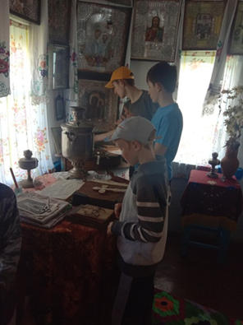 | 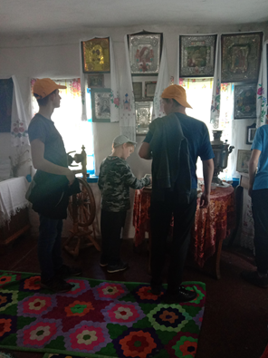 | 